Documento de Diseño del Sistema (SDD)

Proyecto de clase Los Alpes

Autores: Miguel Ángel Rojas

Directora: Celia Andrea saab cano

Centro de formación Agroindustrial-Regional Huila Tecnólogo en Análisis y desarrollo de software
Ficha: 3230026
10 de abril de 2026

Tabla de contenido
- Lista de Ilustraciones 3
- Resumen 4
- Abstract 4
- Introducción 4
- Arquitectura del Sistema 5
  - Vista de Escenarios 5
  - Vista de Desarrollo del Sistema 6
  - Vista Lógica del Sistema 8
  - Vista de Procesos del Sistema 8
  - Vista física del sistema 10
- Modelado de datos para MongoDB (JSON) 12
- Referencias 13

Lista de Ilustraciones
Ilustración 1. Diagrama de Arquitectura de alto nivel 5
Ilustración 2. Diagrama de casos de uso (escenarios) 6
Ilustración 3. Diagrama de Paquetes (vista de desarrollo) 7
Ilustración 4. Diagrama de clases de las entidades (vista lógica) 8
Ilustración 5. Diagrama de actividad - Visualizar catálogo (vista de procesos) 9
Ilustración 6. Diagrama de actividad - Alerta de stock mínimo (vista de procesos) 10
Ilustración 7. Diagrama de despliegue (vista física) 11

Resumen
La heladería Los Alpes cuenta con una problemática bastante extensa, ya que tiene una mala gestión en sus procesos operativos debido a que todo lo llevan de manera manual, registrando los pedidos en agendas físicas, lo que puede ocasionar que se dañen o pierdan dichos registros. También llevan una complicada administración de su catálogo de productos e inventario de insumos ya que no cuentan con un buen control de estos, lo que genera retrasos en la atención al cliente y pérdida de información importante para el negocio.

Abstract
The ice cream shop Los Alpes has an extensive problem, as it has significant issues with the management of its operational processes. Everything is handled manually, with orders recorded in physical notebooks, which are prone to damage or loss, leading to the loss of this information. Category and inventory management is also complicated due to a lack of effective control, generating delays in customer service and loss of important business information.

Introducción
El modelo de vistas de arquitectura 4+1 define 5 vistas que representan diferentes características significativas para el diseño de un sistema de software: Vista lógica, vista de procesos, vista de desarrollo, vista física y los escenarios. (Kruchten, 1995).
En este contexto, surge la necesidad de desarrollar soluciones tecnológicas que permitan optimizar la gestión de la heladería Los Alpes. Por esta razón, se propone el sistema "ALPES", una aplicación web diseñada para digitalizar y centralizar los procesos operativos del negocio, permitiendo gestionar pedidos a domicilio, controlar el inventario de insumos con alertas de stock mínimo, administrar el catálogo de productos, gestionar la facturación y administrar la información de los usuarios del sistema. La versión 1.0 está implementada en PHP 8.2 nativo bajo el patrón MVC, con base de datos MySQL 8.0 accedida mediante PDO, sesiones nativas de PHP para la autenticación y control de roles, y un frontend en HTML5, CSS3 y JavaScript sin frameworks externos.

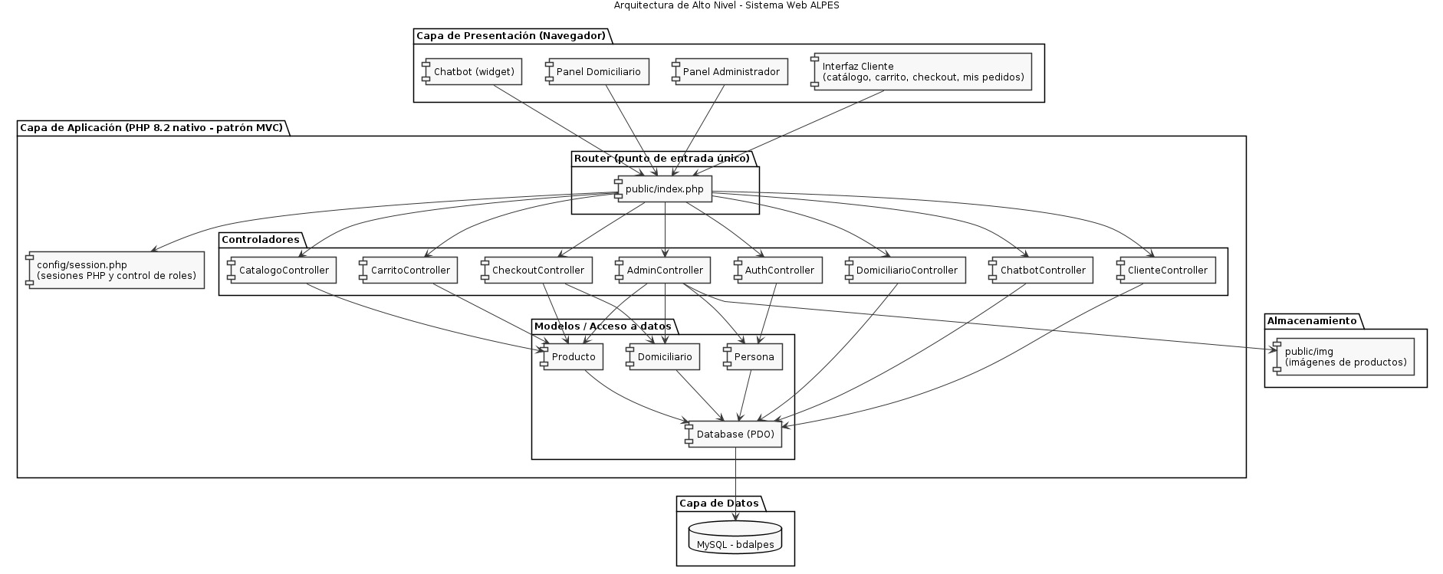

Ilustración 1. Diagrama de Arquitectura de alto nivel

Arquitectura del Sistema

Vista de Escenarios
Los escenarios están representados con el diagrama de casos de uso, el cual presenta los actores que habrá en el sistema:
    - Administrador: Este actor es el encargado de gestionar el sistema en su totalidad. Tiene acceso completo a todas las funcionalidades: registro, actualización y eliminación de productos con sus insumos asociados, gestión del catálogo de categorías (activar, desactivar y eliminar), control de inventario de insumos con alertas de stock mínimo, administración de usuarios y roles, gestión de proveedores, supervisión y actualización del estado de los pedidos con asignación automática de domiciliario, y consulta del módulo de reportes de ventas, inventario y contabilidad.
    - Cliente: Este actor interactúa con el sistema principalmente para la realización de pedidos a domicilio. Puede visualizar el catálogo de productos organizado por categorías sin necesidad de iniciar sesión. Una vez autenticado, puede personalizar los productos según su tipo, agregarlos al carrito, registrar sus datos de entrega, seleccionar el método de pago, confirmar el pedido y hacer seguimiento a su estado. Además, puede consultar e imprimir su factura y resolver dudas frecuentes a través del chatbot.
    - Domiciliario: Este actor tiene un acceso operativo dentro del sistema. Una vez autenticado, puede consultar los envíos que le han sido asignados con los datos de entrega del cliente, marcarlos como "en camino" o "entregado" en tiempo real, y consultar su historial de entregas con el total acumulado y el total del día. Su interacción está enfocada en la gestión y seguimiento de los envíos sin acceso a otras funcionalidades del sistema.

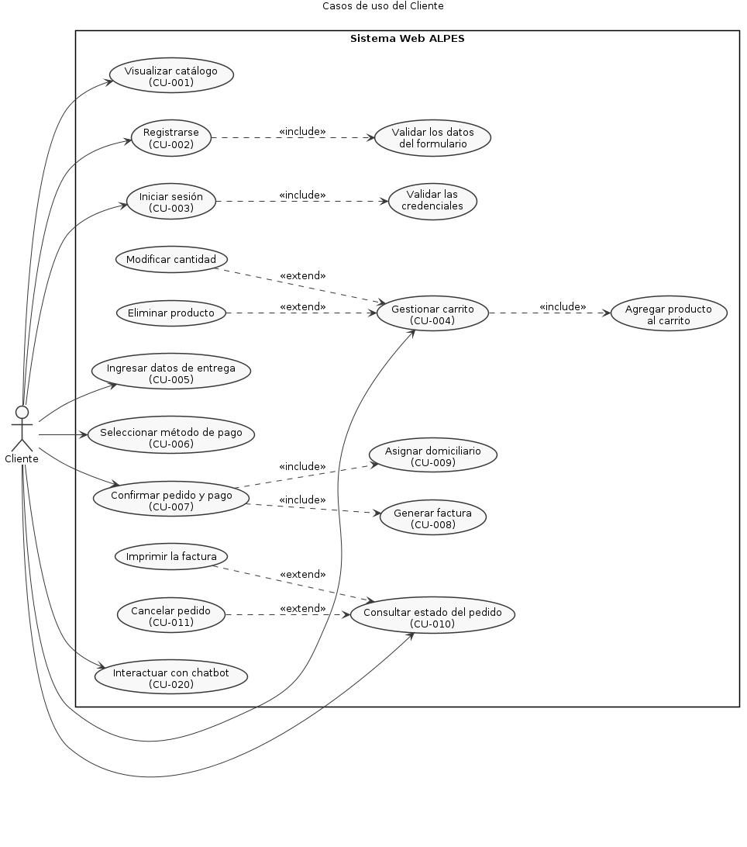
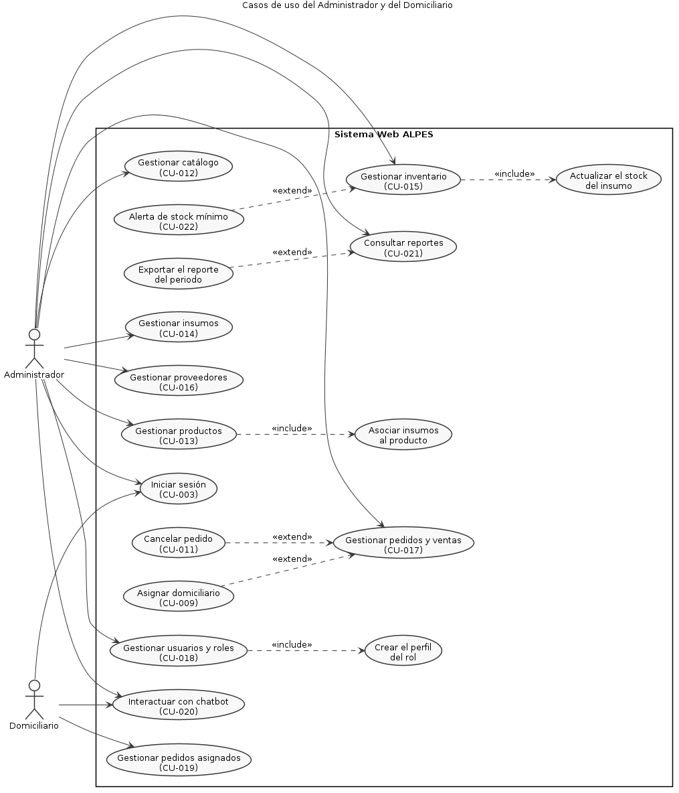
Ilustración 2. Diagrama de casos de uso por actor (escenarios)

  - Vista de desarrollo del sistema
El diagrama muestra una arquitectura MVC (Model - View - Controller) implementada en PHP nativo, con un único punto de entrada (public/index.php) que actúa como router y despacha cada petición al controlador correspondiente. Está dividida en tres capas principales:

View (Vista)
    - Login / Registro
    - Catálogo
    - Carrito
    - Checkout (4 pasos)
    - Mis Pedidos
    - Panel Admin
    - Panel Domiciliario
    - Chatbot

Controller (Controlador)
    - AuthController
    - CatalogoController
    - CarritoController
    - CheckoutController
    - ClienteController
    - AdminController
    - DomiciliarioController
    - ChatbotController

Model (Modelo)
    - Persona
    - Producto
    - Domiciliario
    - Database (PDO)
Cada vista utiliza (Use) su controlador correspondiente a través del router, y cada controlador se comunica con uno o más modelos para gestionar la lógica de negocio y el acceso a los datos. En esta versión los modelos implementados son Persona (autenticación y registro), Producto (catálogo, insumos y descuento de inventario) y Domiciliario (asignación automática de envíos); la lógica de pedidos, facturación, inventario, proveedores, usuarios y reportes se resuelve directamente en los controladores mediante consultas PDO sobre la clase Database.

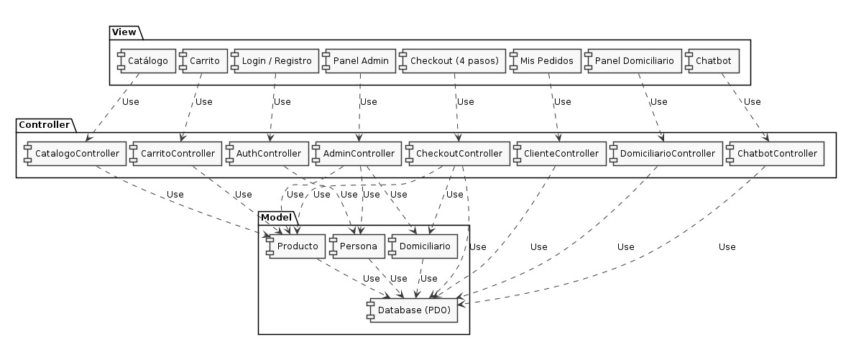

Ilustración 3. Diagrama de Paquetes (vista de desarrollo)

Vista Lógica del Sistema
El sistema está estructurado bajo un diagrama de clases cuyas entidades corresponden una a una con las tablas de la base de datos bdalpes. Los métodos indicados son los efectivamente implementados en los modelos Persona, Producto y Domiciliario:

Persona
    - idpersona: int
    - idrol: int
    - nombre: string
    - correo: string
    - contrasena: string
• +registrar()
• +iniciarSesion()

Cliente
    - idcliente: int
    - idpersona: int
• +realizarPedido()

Notificacion
    - idnotificacion: int
    - idpersona: int
    - idinsumo: int
    - tipo_stock_minimo: bool
    - tipo_nuevo_pedido: bool
    - tipo_cambio_estado: bool
    - mensaje: string
    - fecha: datetime

Domiciliario
    - iddomiciliario: int
    - idpersona: int
    - +asignarPedido()
+ασιγναρΟΑχτυαλιζαρ()

Roles
    - idrol: int
    - nombre: string

Pedido
    - idpedido: int
    - idcliente: int
    - fecha: datetime
    - estado: string
    - total: decimal
• +generarPedido()

Direccion
    - iddireccion: int
    - descripcion: string

Envio
    - idenvio: int
    - telefono_contacto: string
    - observaciones: string
    - estado: string

Factura
    - idfactura: int
    - fecha: datetime
    - metodopago: string
    - totalfactura: decimal
• +generarFactura()

Carrito
    - idcarrito: int
    - idcliente: int
    - fecha: datetime
    - estado: string

DetallePedido
    - iddetalle: int
    - cantidad: int
    - tamano: string
    - sabores: string
    - observaciones: string
    - precio_unitario: decimal
    - total: decimal
    - +calcularSubtotal()

DetalleFactura
    - iddetalle: int
    - cantidad: int
    - precio_unitario: decimal
    - total: decimal

Producto
    - idproducto: int
    - nombre: string
    - descripcion: string
    - precio: decimal
    - imagen: string
    - disponible: bool
    - +consultarDisponibilidad()
    - +descontarInsumos()

Catalogo
    - idcatalogo: int
    - nombre: string
    - descripcion: string
    - estado: string

Insumo
    - idinsumo: int
    - nombre: string
    - categoria: string
    - stock_actual: decimal
    - stock_minimo: decimal
    - unidad_medida: string

Proveedor
    - idproveedor: int
    - nombre: string
    - telefono: string
    - correo: string

Inventario
    - idinventario: int
    - idinsumo: int
    - tipo_entrada: bool
    - tipo_salida: bool
    - cantidad: decimal
    - fecha: datetime

Administrador
    - idadministrador: int
• +gestionarProductos()
• +gestionarInventario()
• +gestionarUsuarios()

DetalleInsumo
    - iddetalle: int
    - cantidad: decimal
Reglas del negocio reflejadas en el modelo: el pedido recorre los estados «pendiente», «en proceso» y «completado», y puede pasar a «cancelado» desde «pendiente». La entrega es siempre a domicilio, con un costo configurado en $2.000 y cobertura únicamente en Campoalegre. El método de pago (Nequi, Daviplata o tarjeta) se guarda en la factura; no se acepta efectivo. Las tablas carrito y detalle_carrito existen en el esquema pero no se utilizan en esta versión: el carrito se gestiona en la sesión del usuario y se materializa en pedido y detalle_pedido al confirmar la compra.

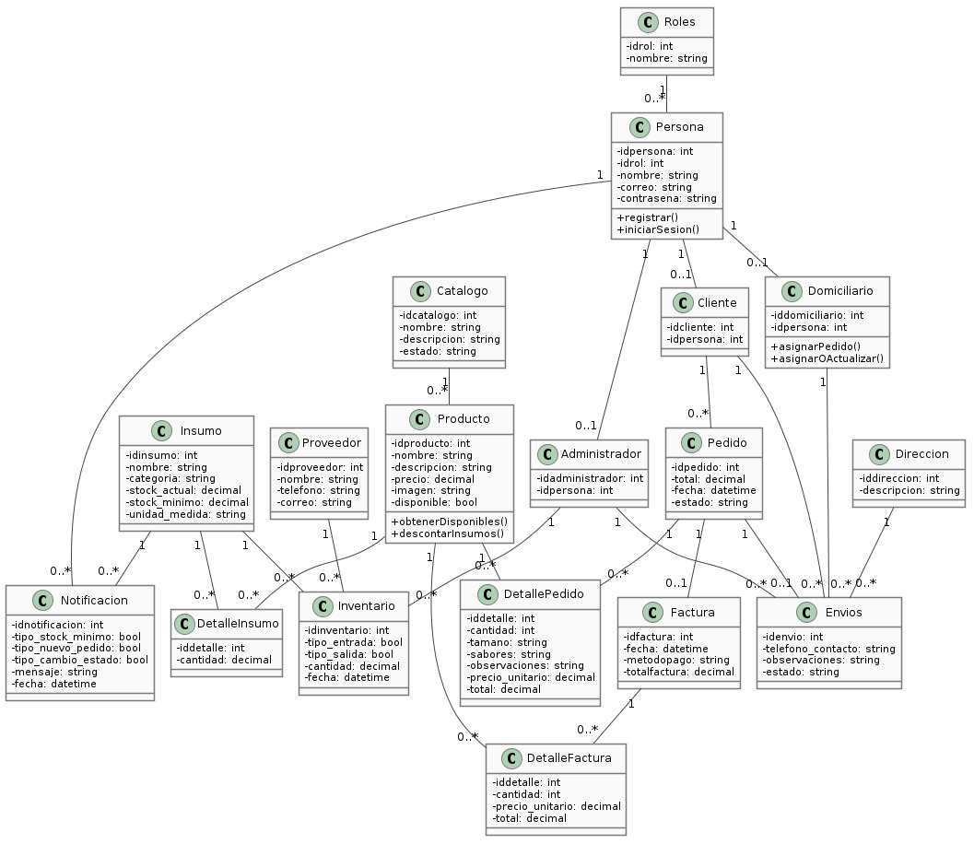

Ilustración 4. Diagrama de clases de las entidades (vista lógica)

Vista de Procesos del Sistema
Para la vista de procesos se presentan a continuación los diagramas de actividades que representan los procesos del sistema: visualizar el catálogo, registrarse, iniciar sesión, seleccionar productos y gestionar el carrito, ingresar los datos de entrega, seleccionar el método de pago y confirmar el pedido, generar la factura, asignar el domiciliario, consultar el estado del pedido, cancelarlo, gestionar los pedidos desde la administración, entregarlos, gestionar el catálogo de categorías, los productos, los insumos, el inventario, los proveedores, los usuarios y roles, consultar los reportes, interactuar con el chatbot y generar la alerta de stock mínimo.

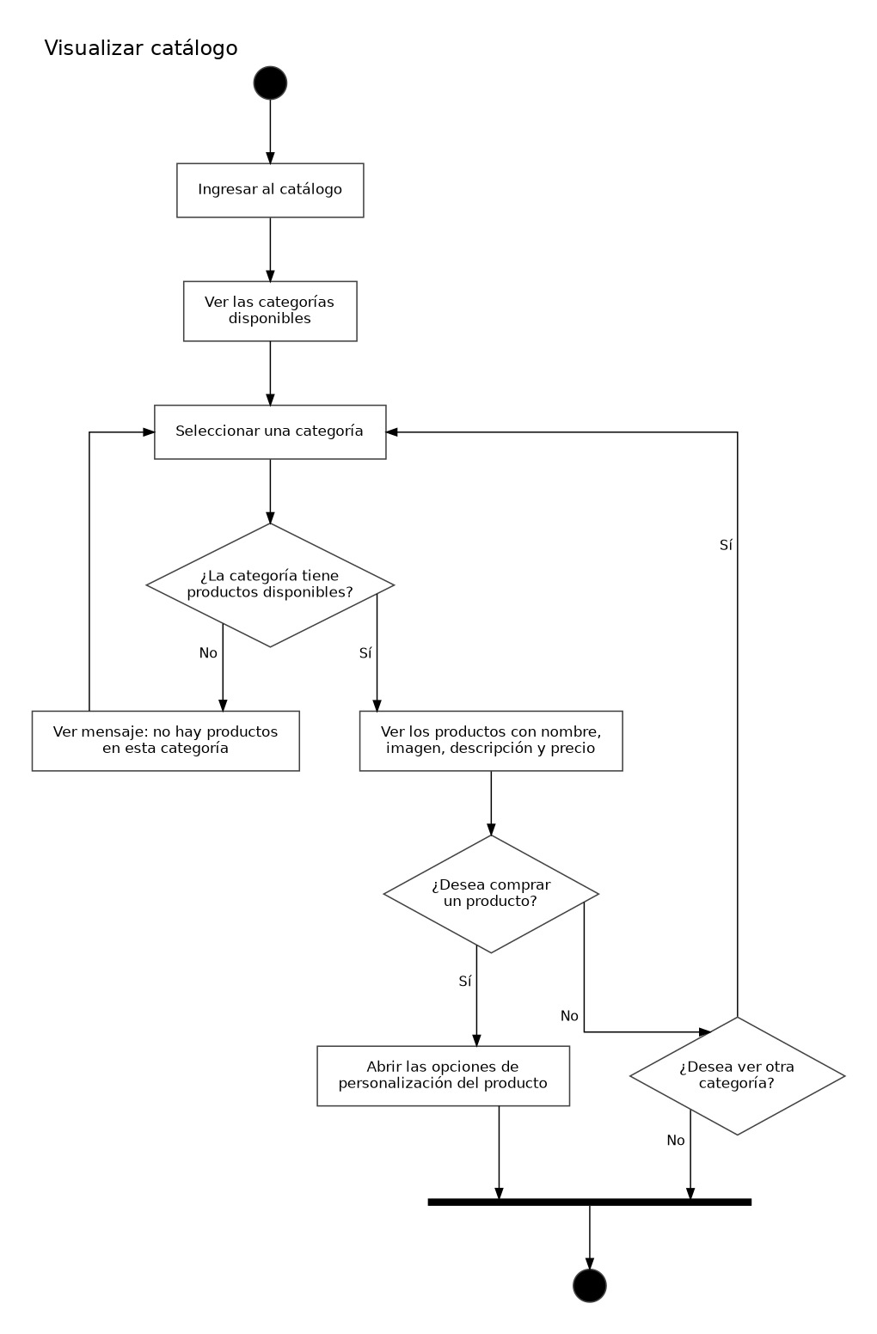

Ilustración 5. Diagrama de actividad - Visualizar catálogo (vista de procesos)

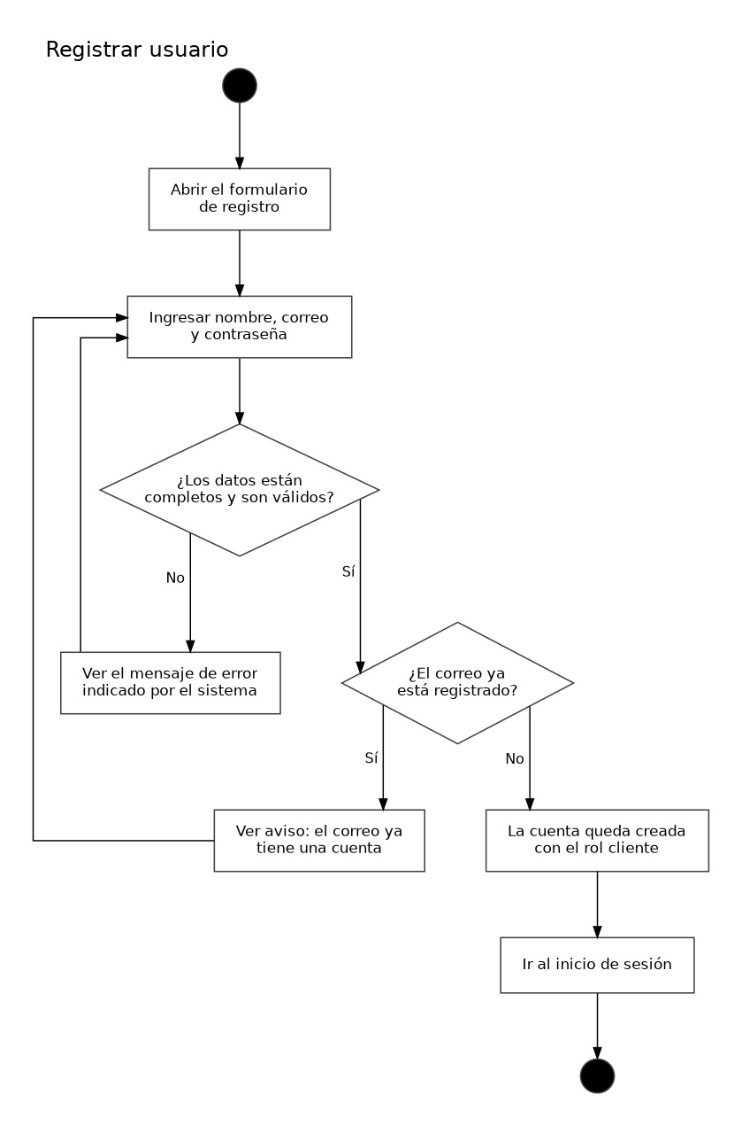

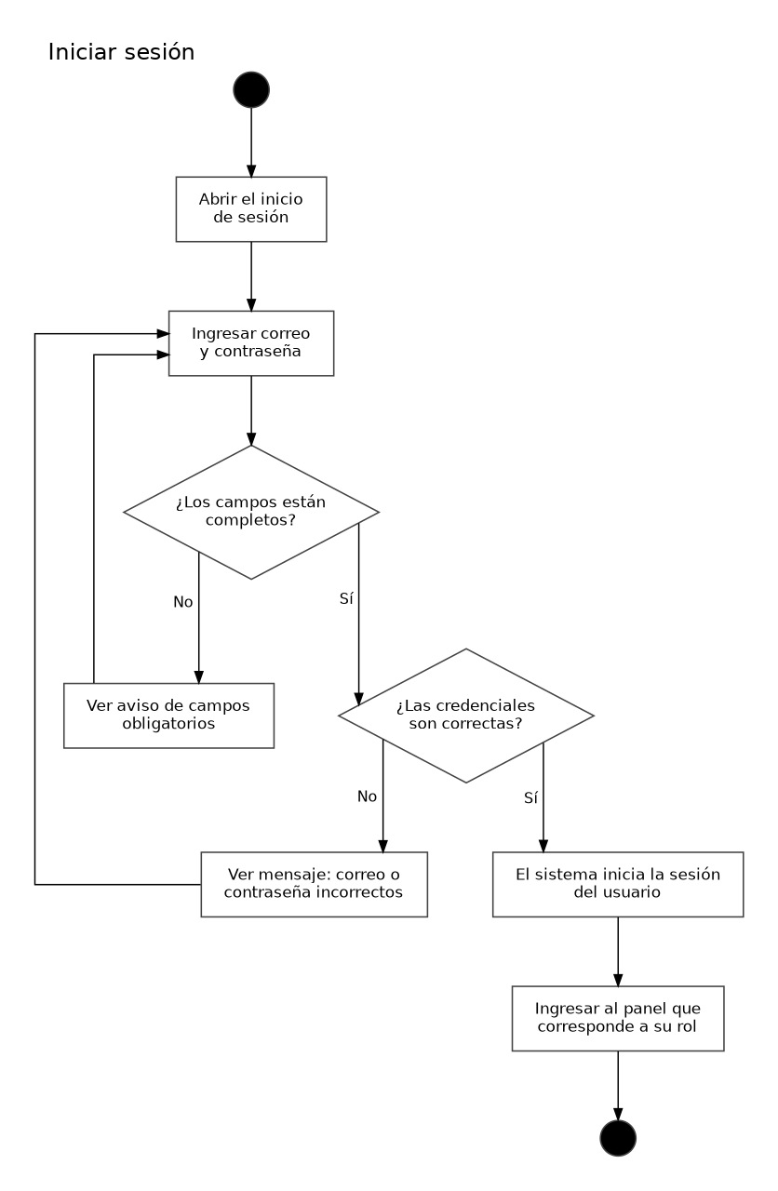

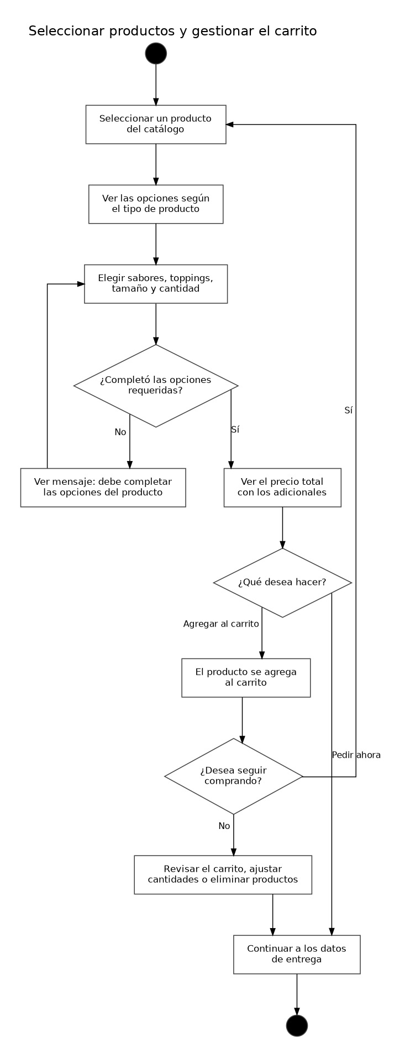

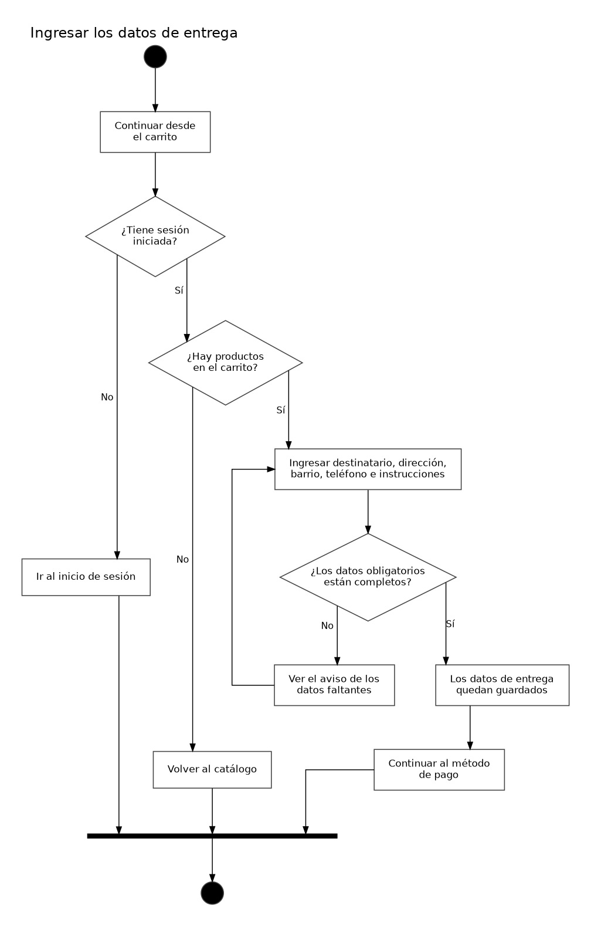

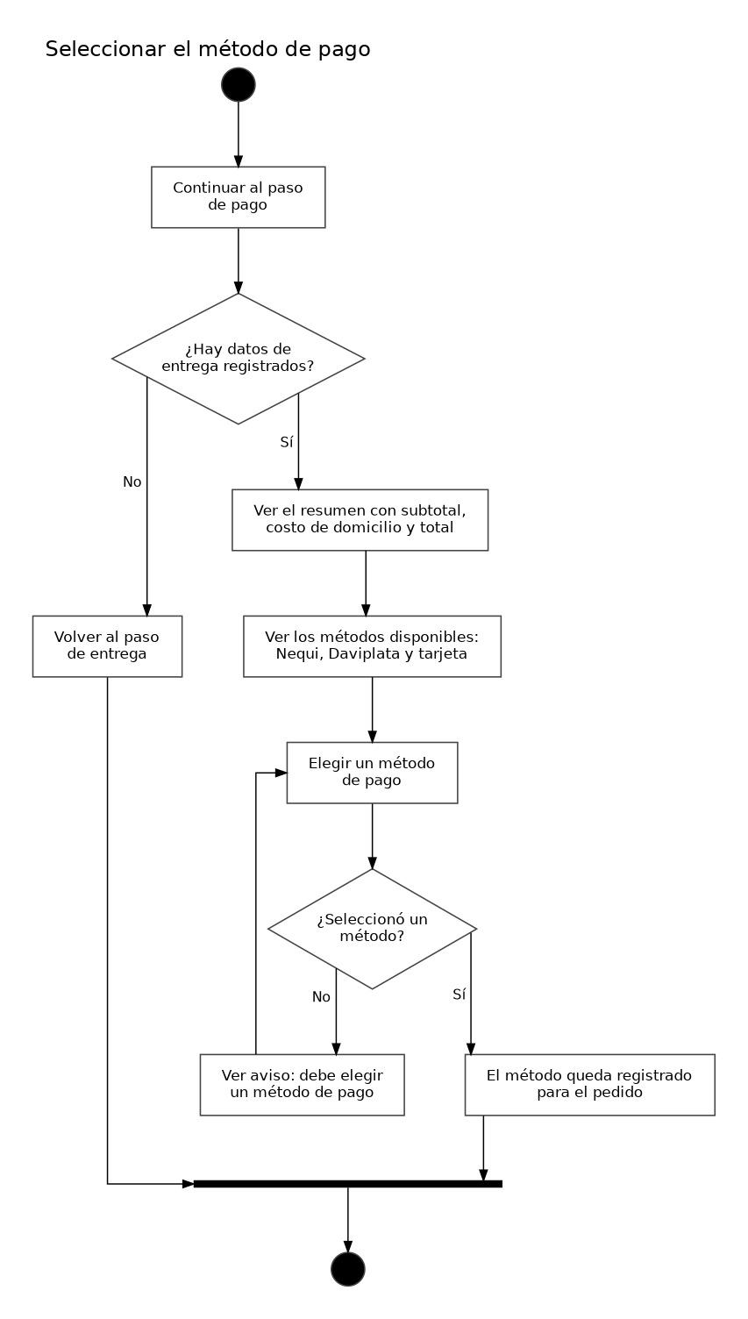

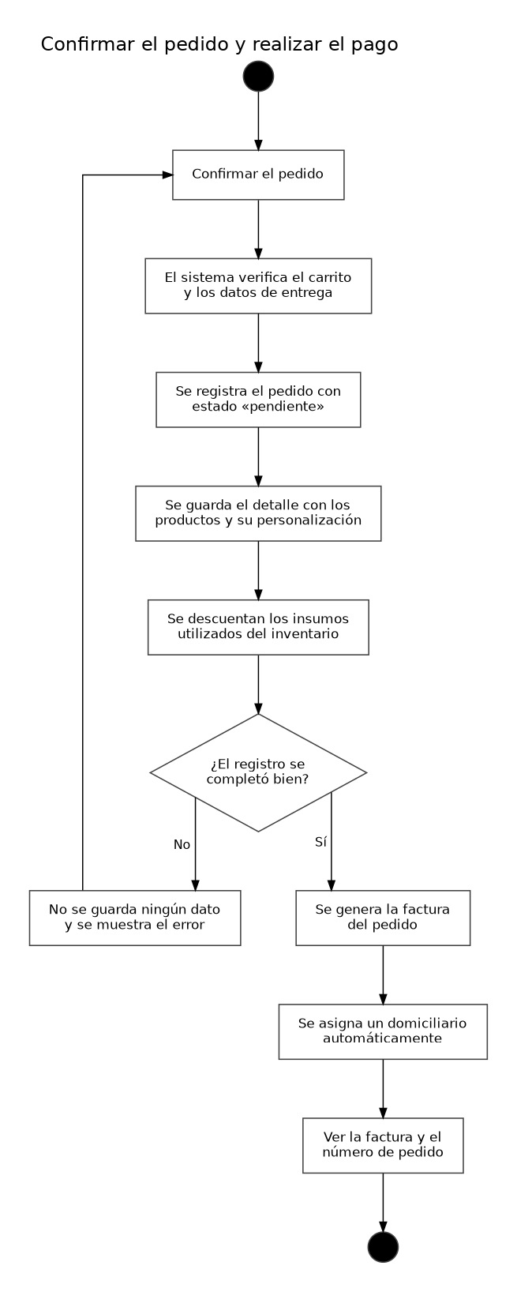

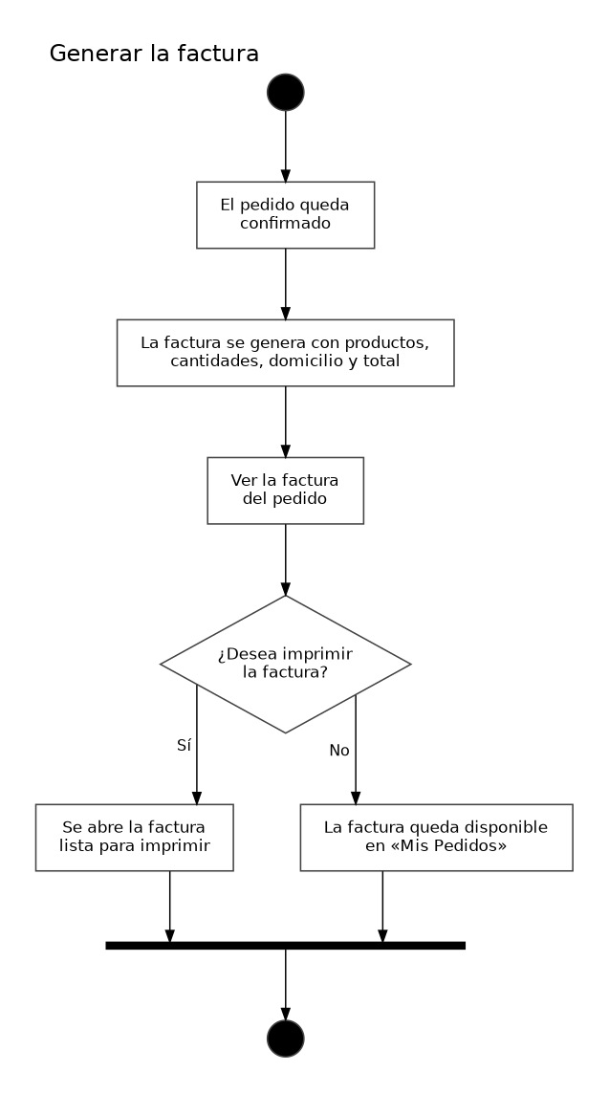

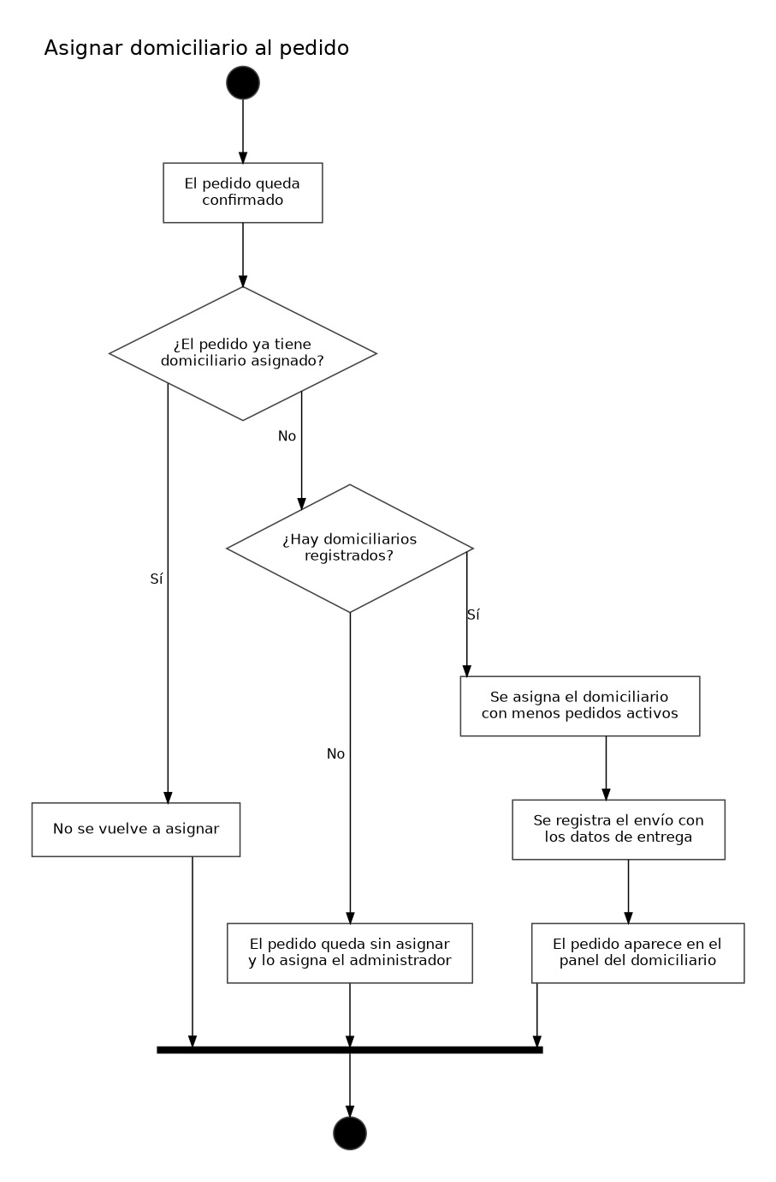

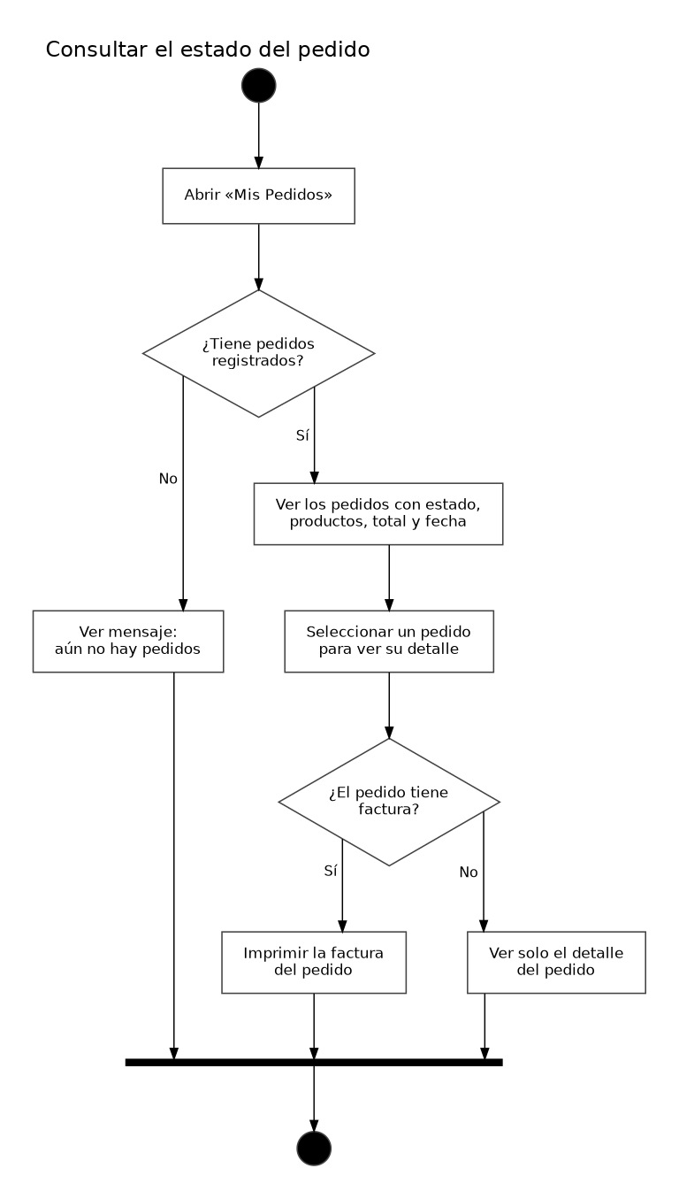

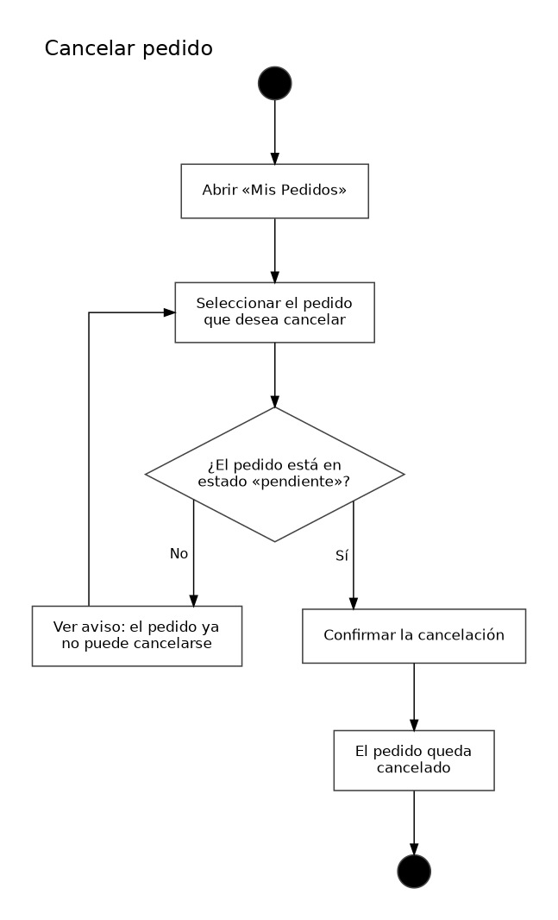

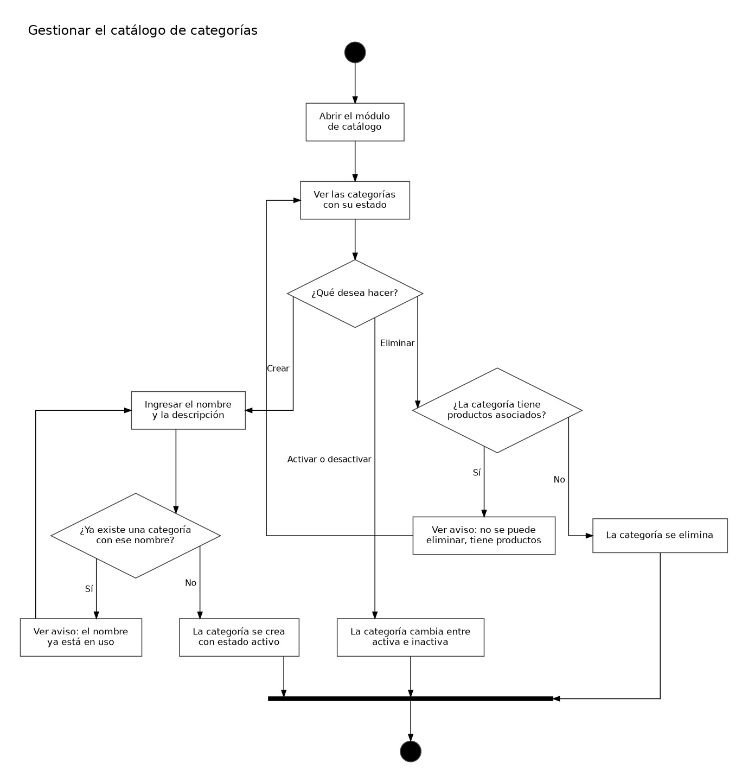

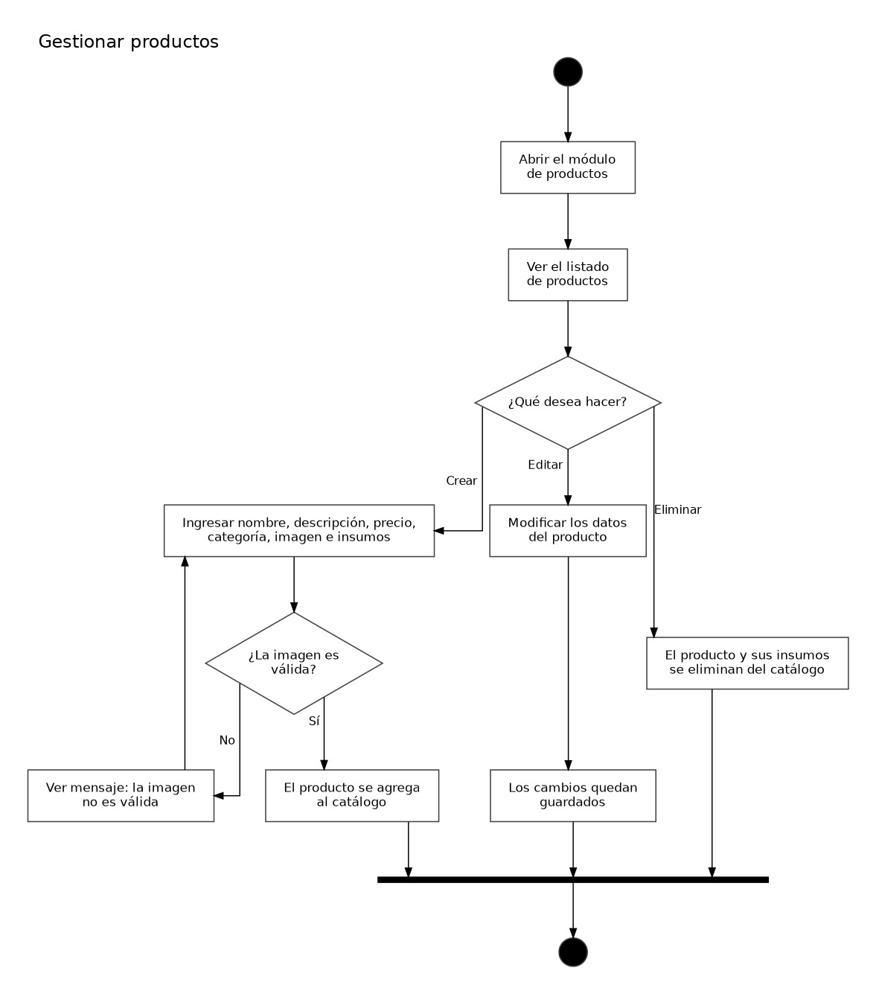

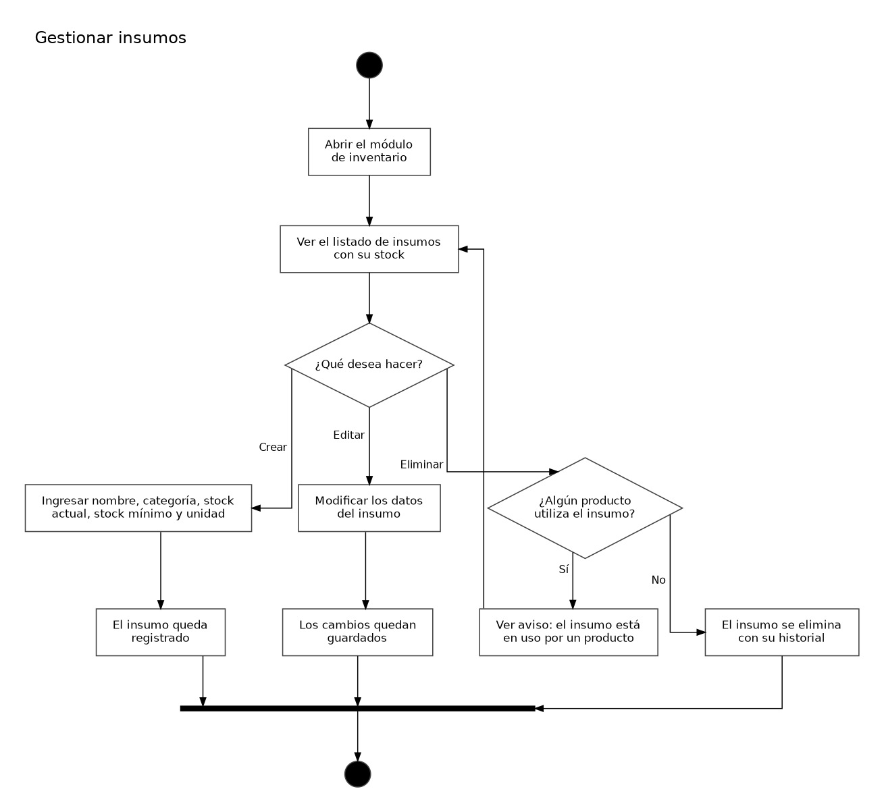

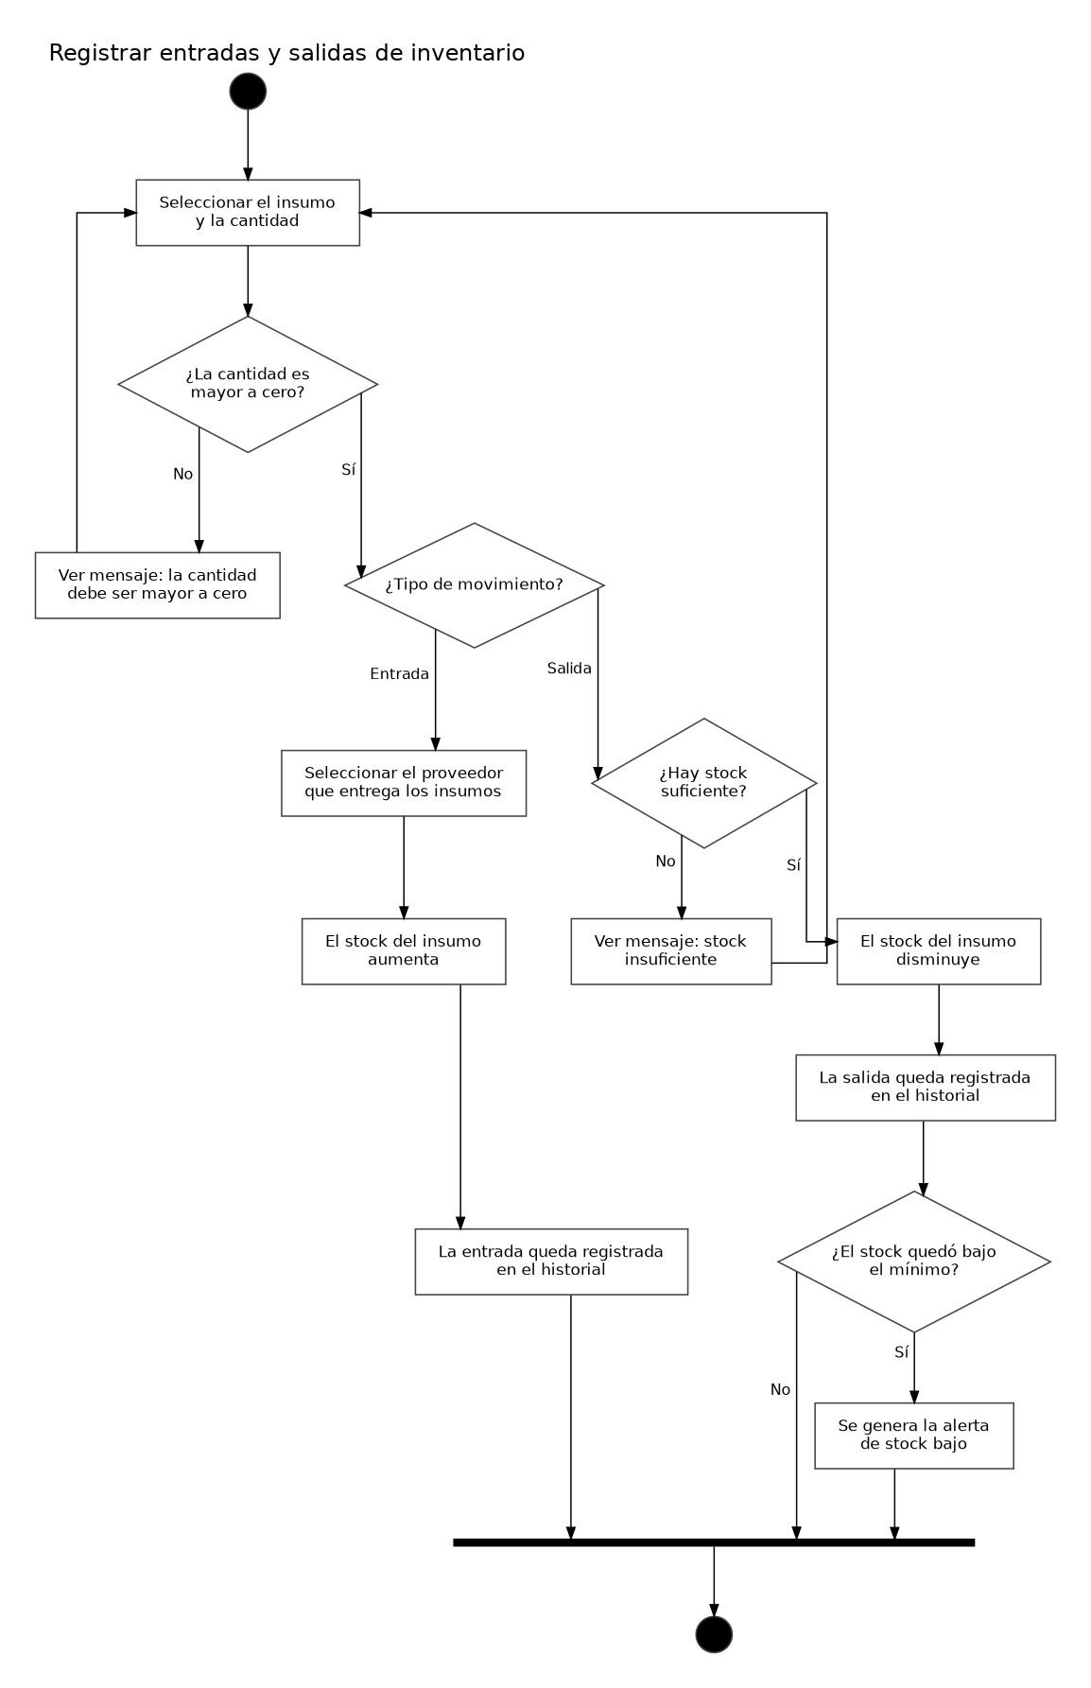

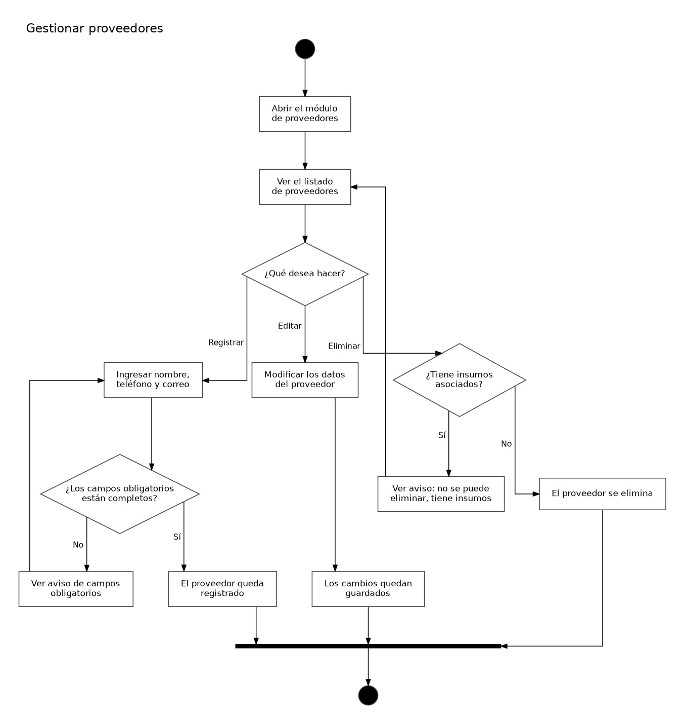
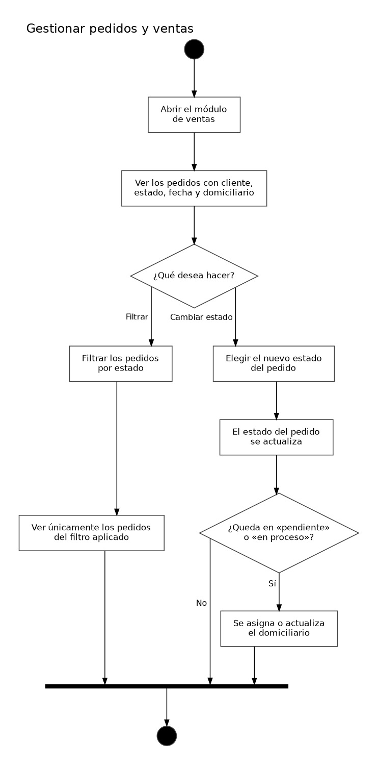
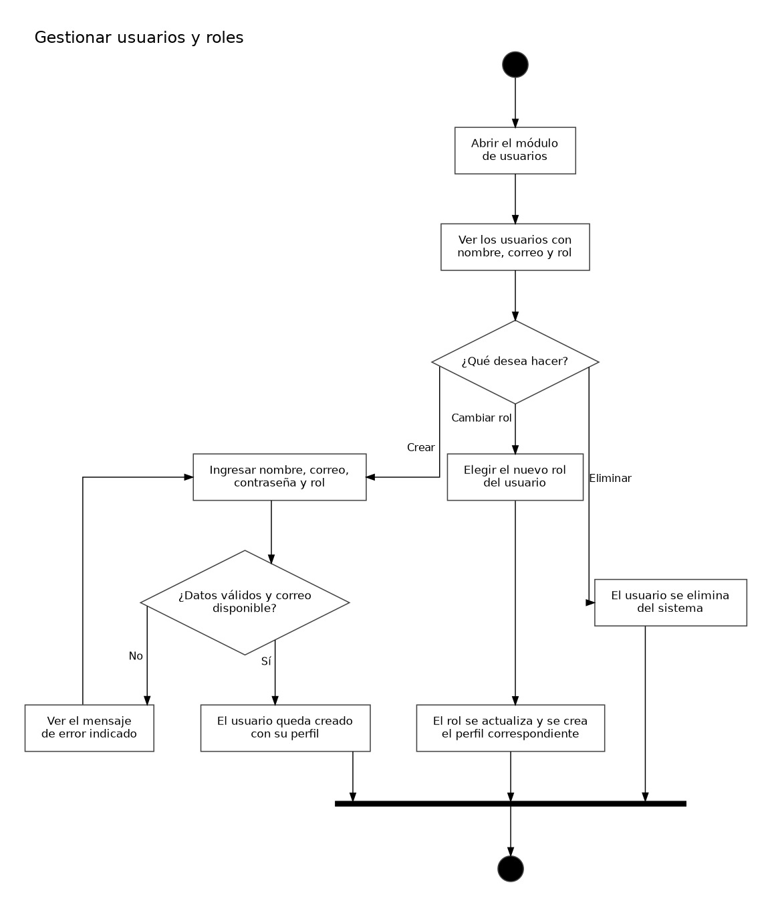
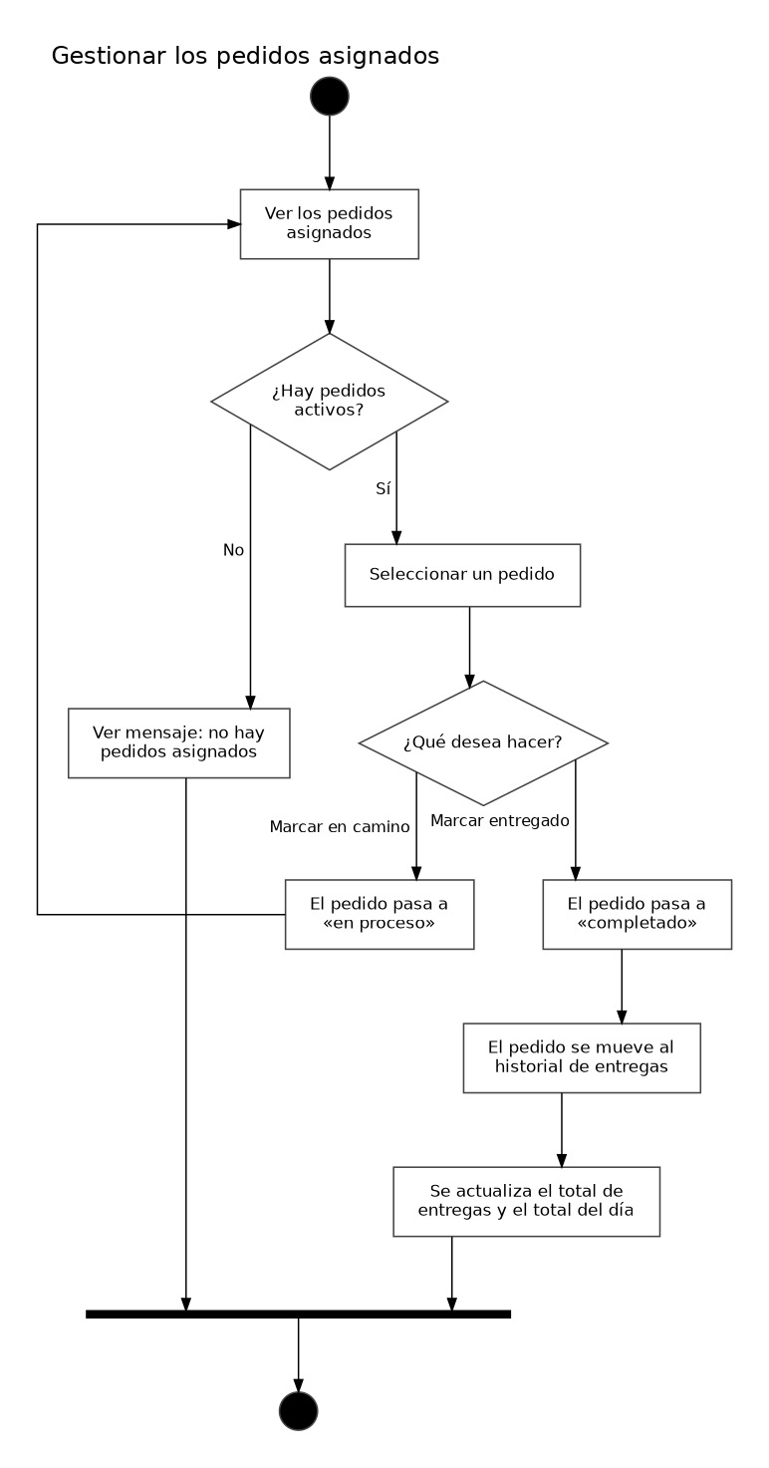
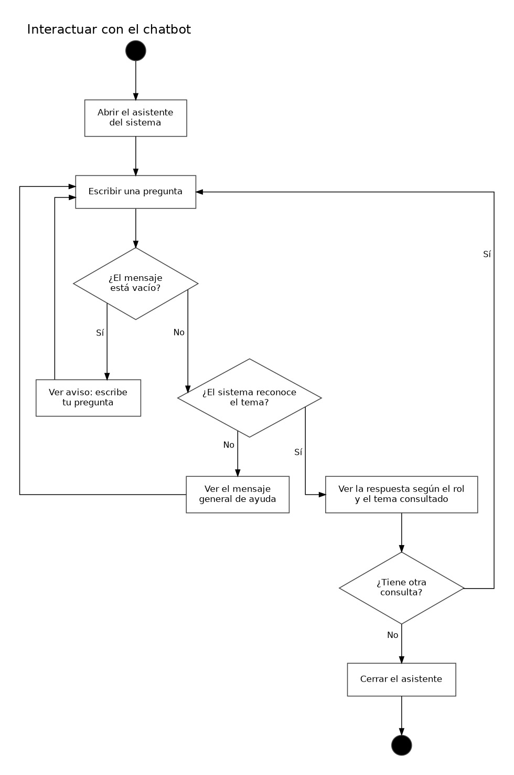
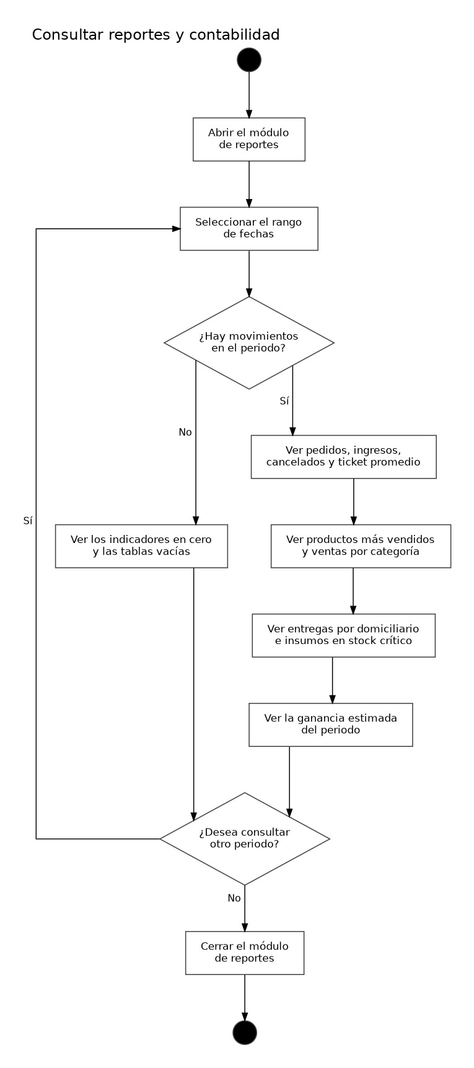
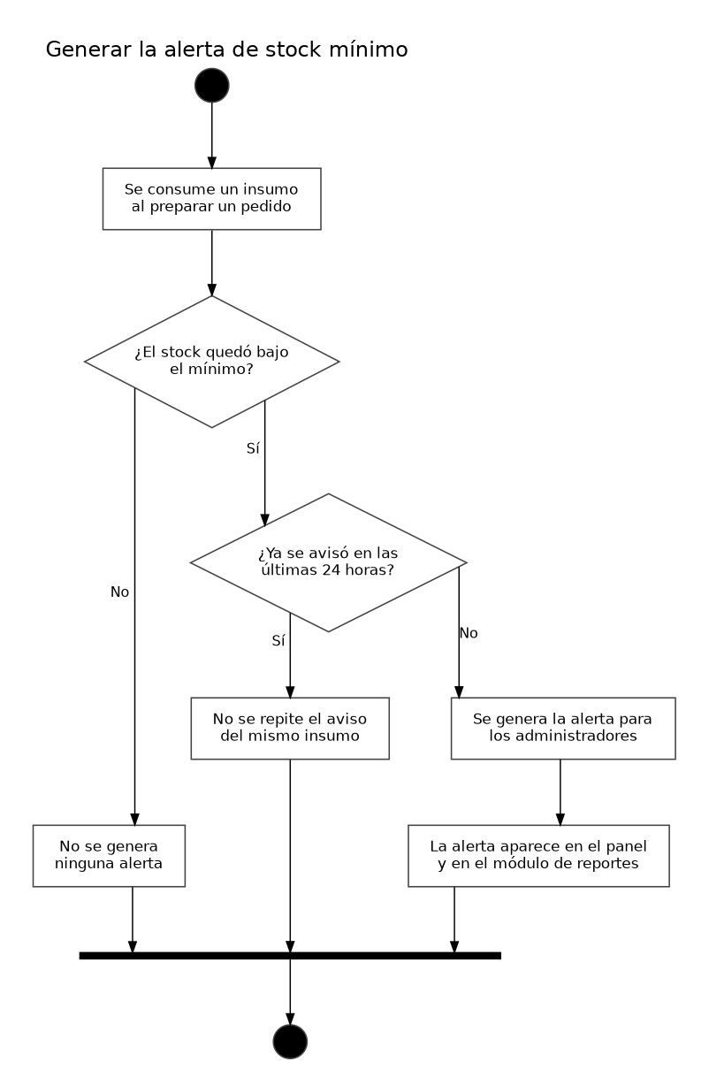
Ilustración 6. Diagrama de actividad - Alerta de stock mínimo (vista de procesos)

Diagramas de secuencia

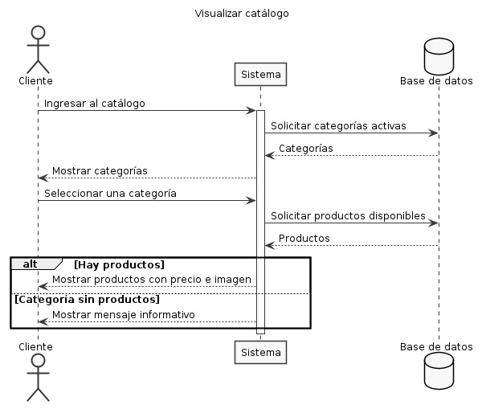

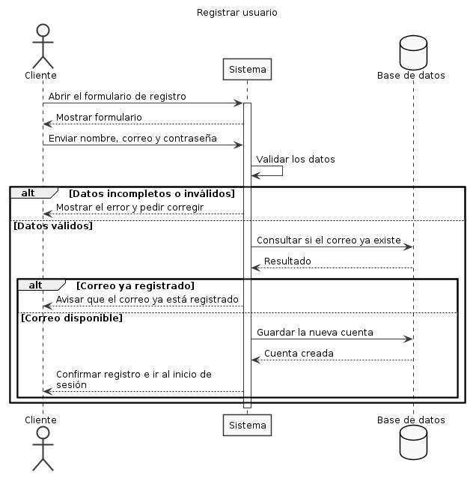

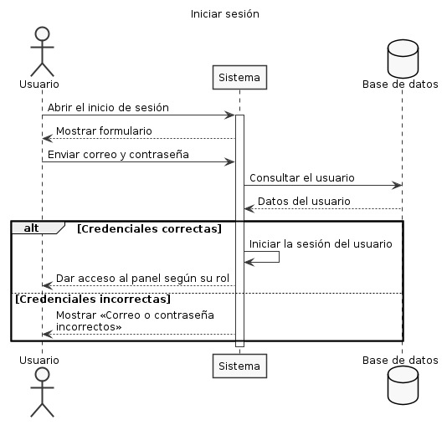

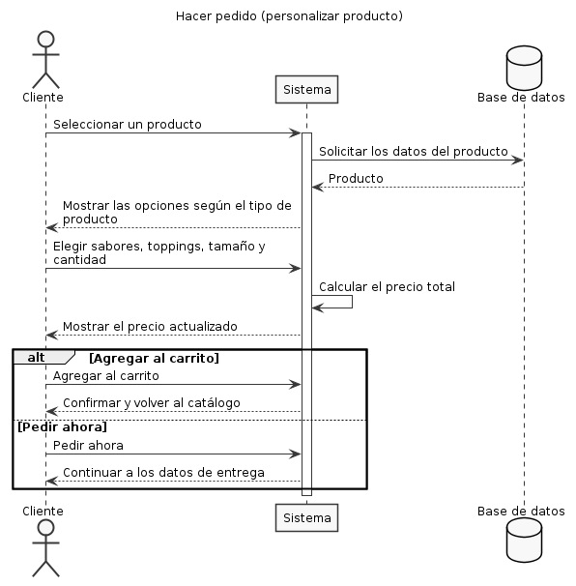

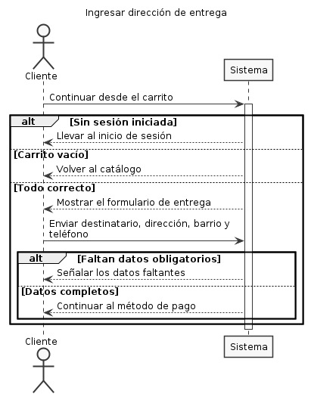

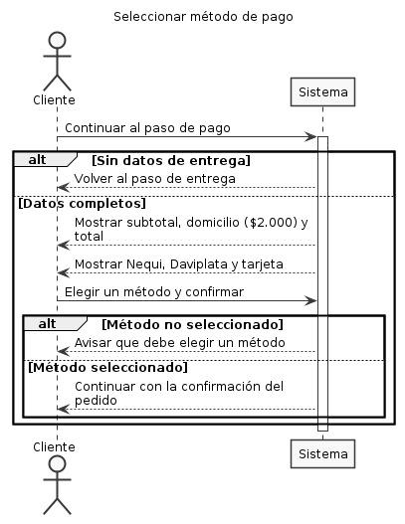

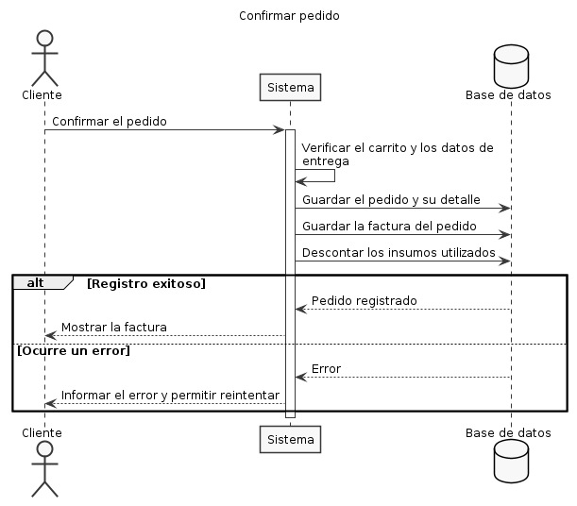

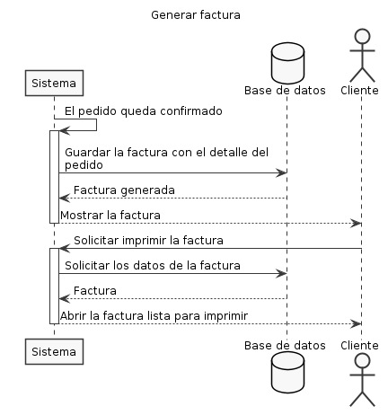

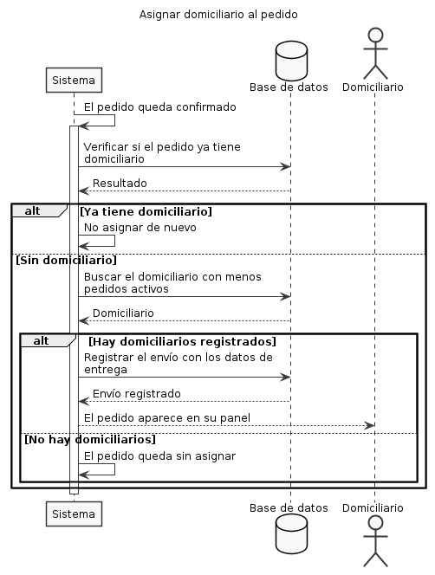

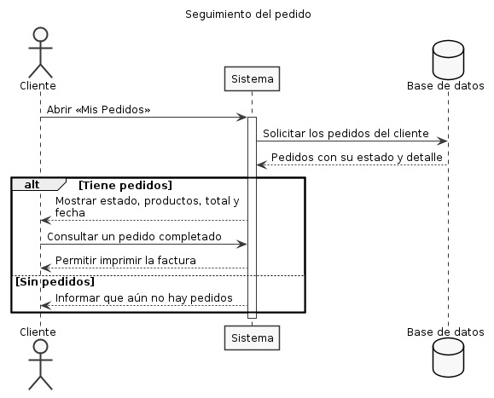

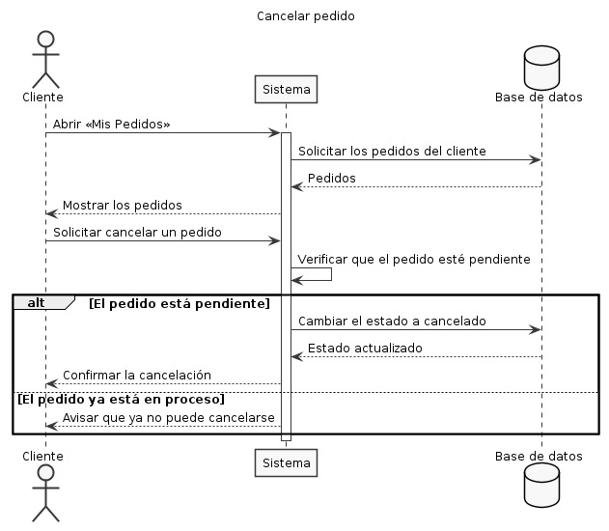

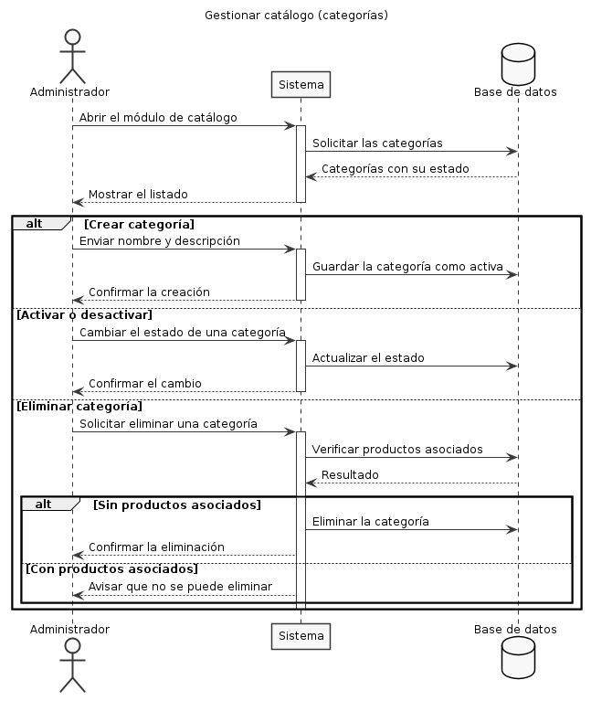

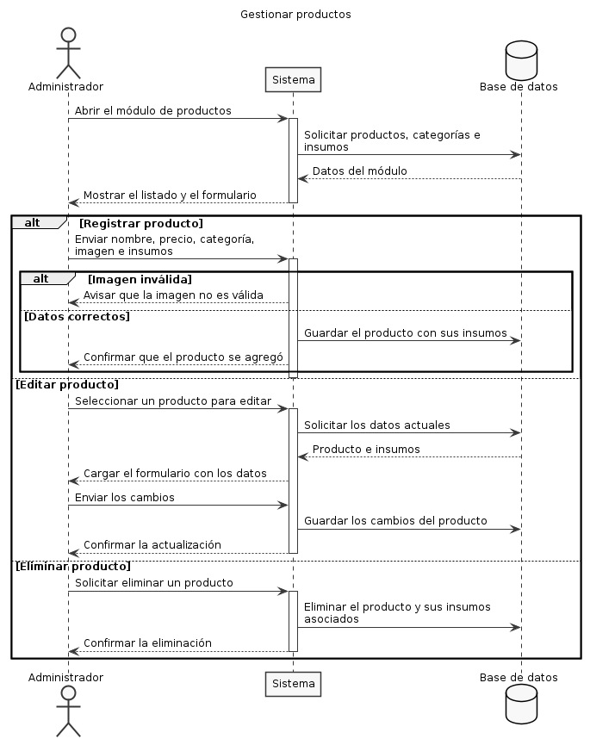

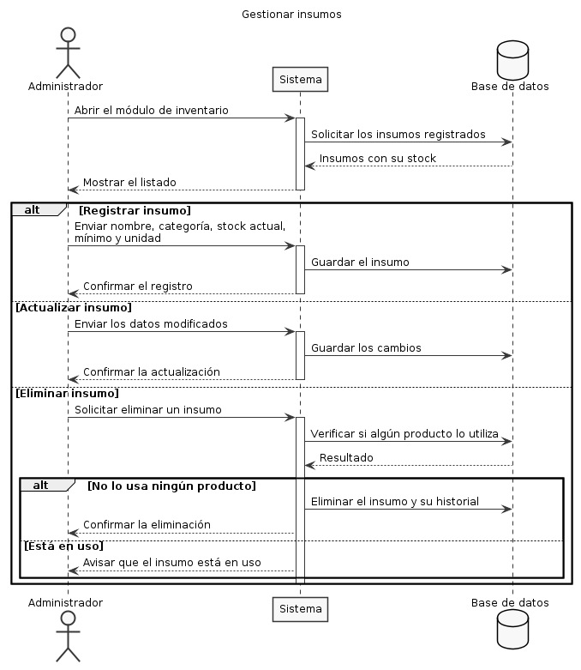
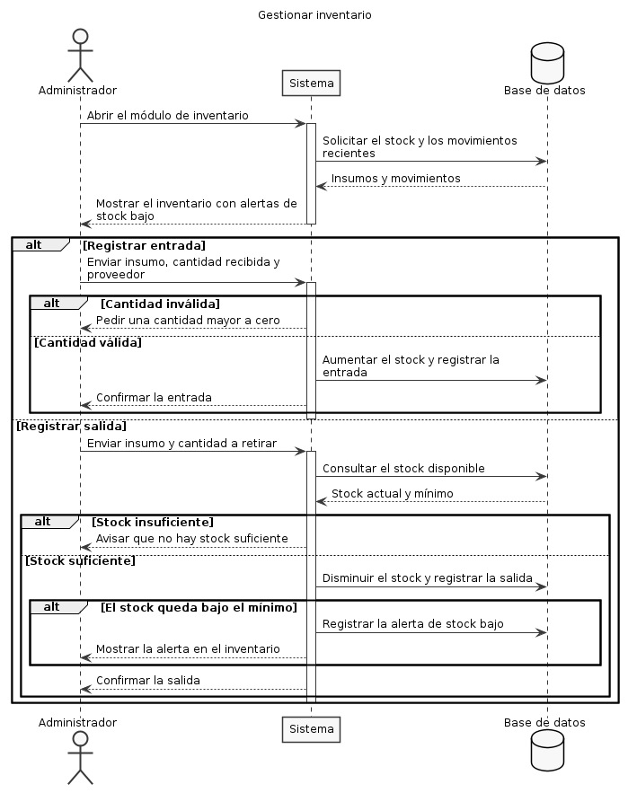

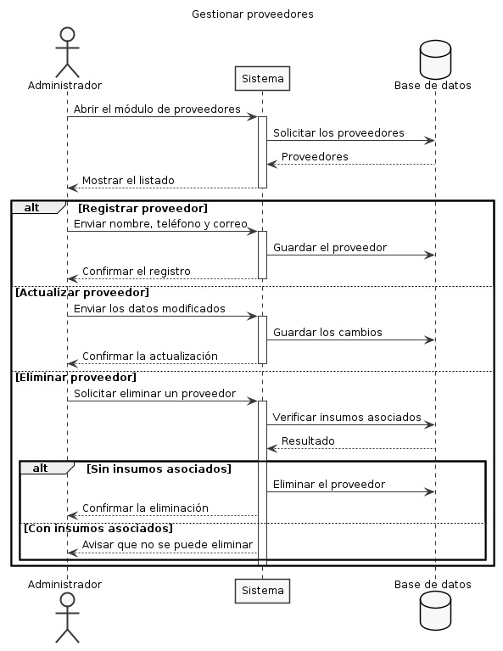

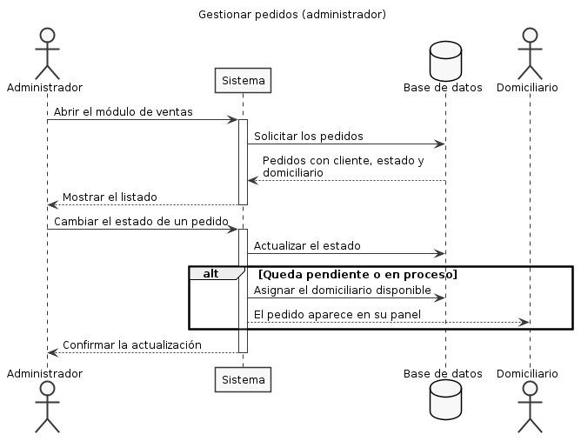

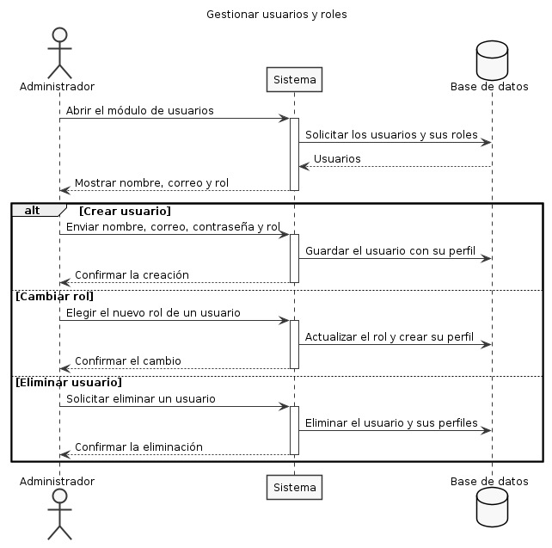
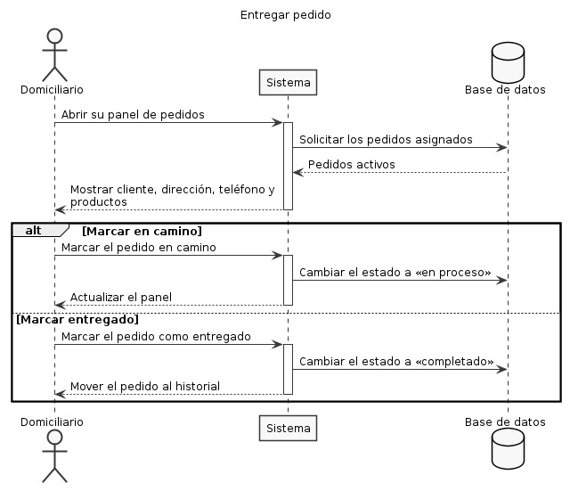

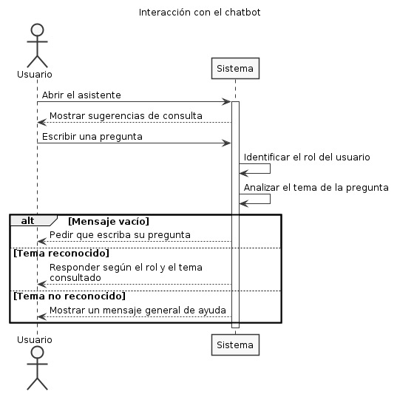
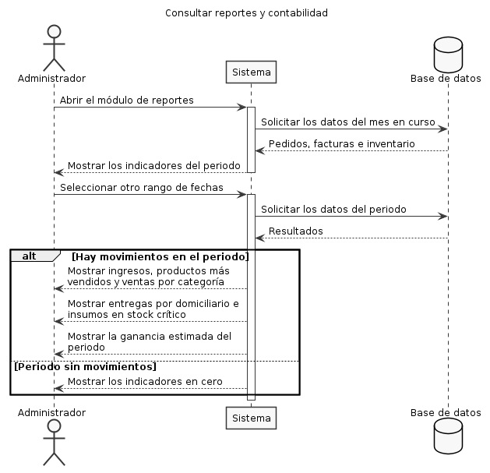
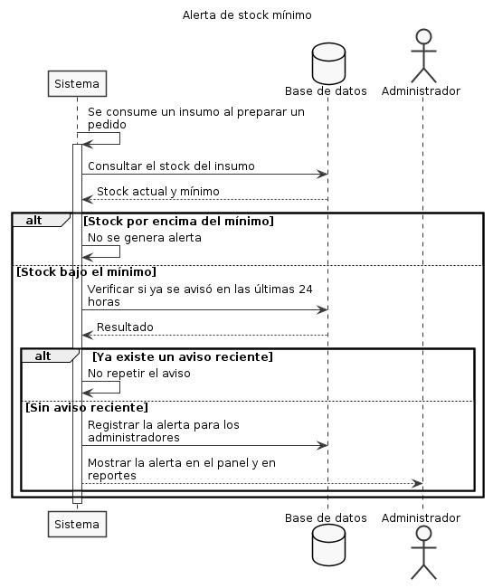

5.5 Diagrama de componentes
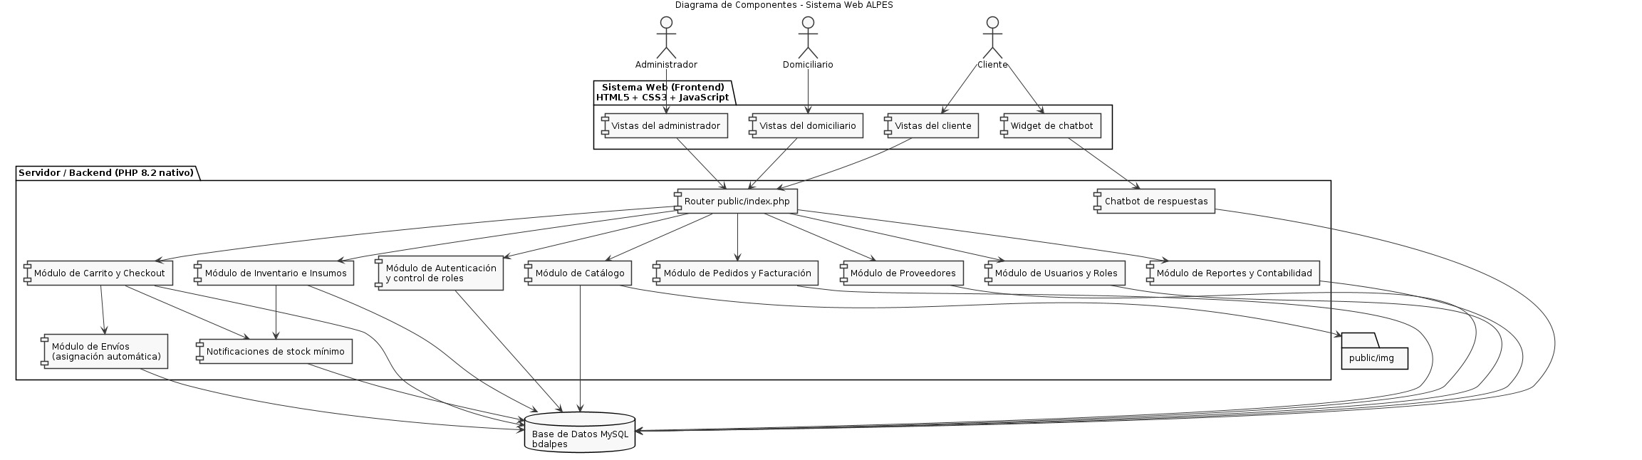
5.6 Diagrama de despliegue
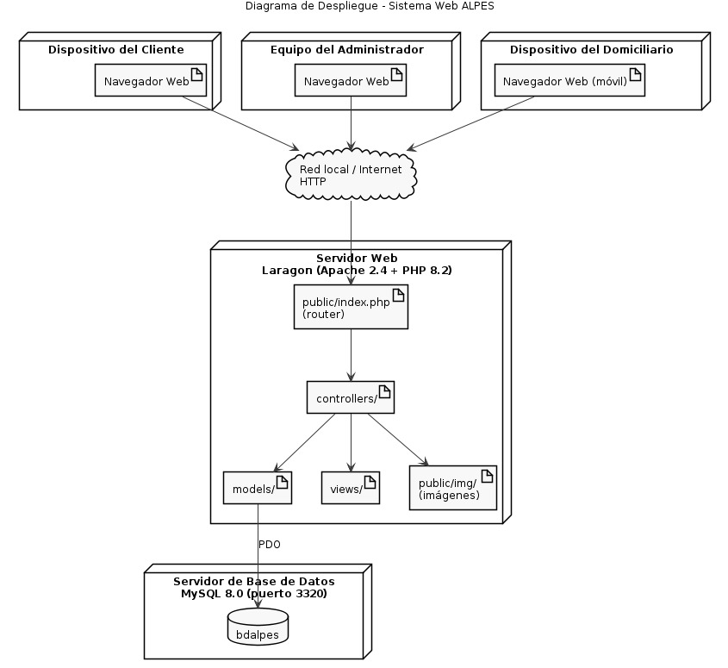

Ilustración 7. Diagrama de despliegue (vista física)

Diccionario de datos (MySQL)
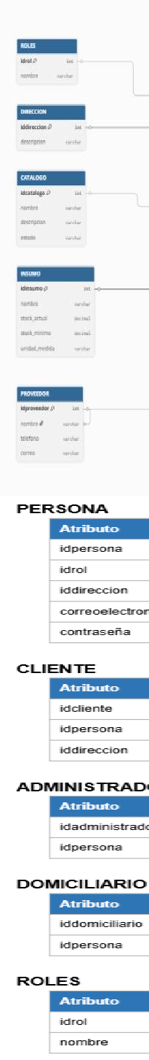

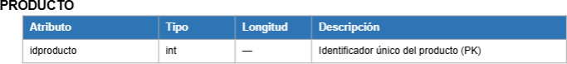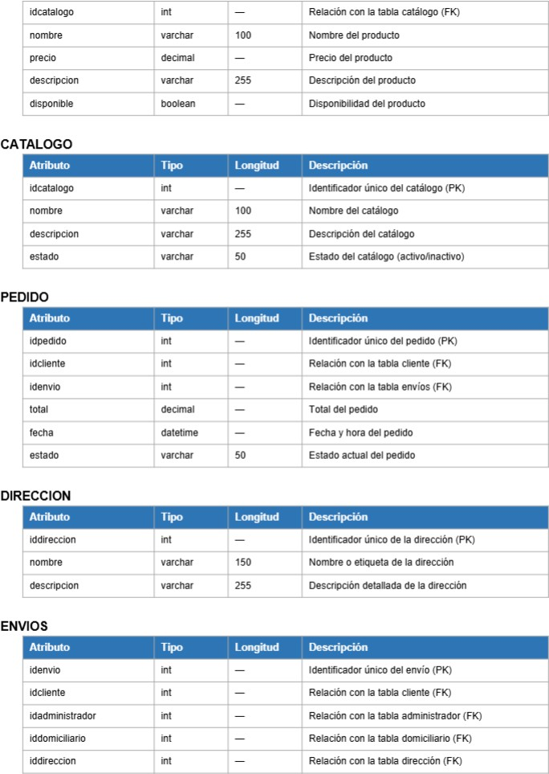

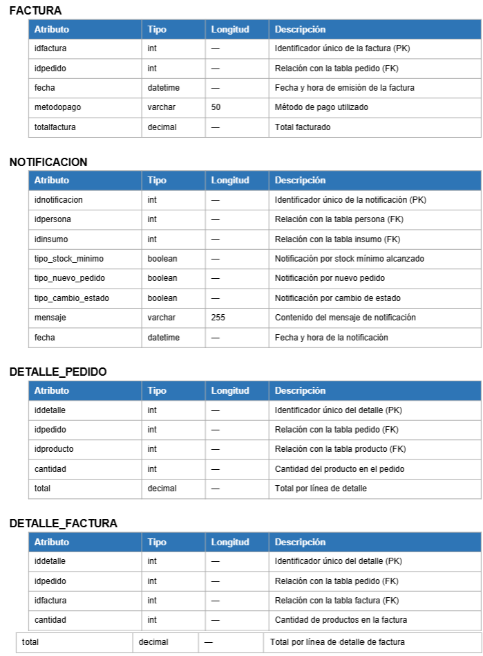

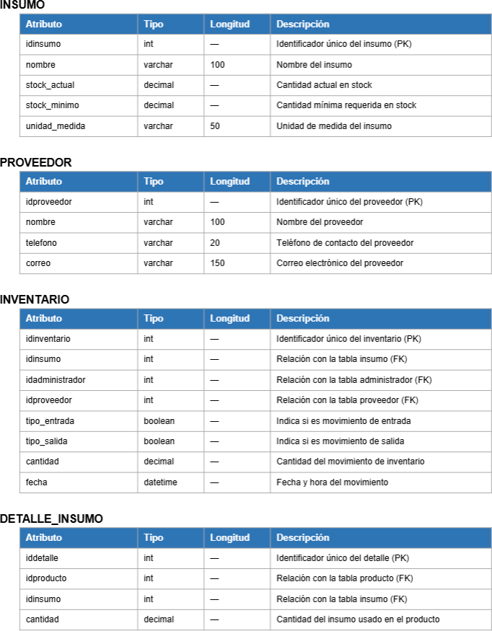

Referencias
PHP Group. (2024). PHP 8.2 Manual. Obtenido de https://www.php.net/manual/es/
Oracle. (2024). MySQL 8.0 Reference Manual. Obtenido de https://dev.mysql.com/doc/refman/8.0/en/
Kruchten, P. B. (Noviembre de 1995). El modelo de vista de arquitectura 4+1. En Kruchten. IEEE Software. Obtenido de IEEE Software: https://ieeexplore.ieee.org/stamp/stamp.jsp?tp=&arnumber=469759
PlantUML. (2024). PlantUML Language Reference Guide. Obtenido de https://plantuml.com/es/guide

